Montag
Am Morgen trafen wir uns in Bad Säckingen am Bahnhof in der Halle. Alle waren sehr aufgeregt. Um 8.15 Uhr fuhr unser Zug nach Basel, diese Fahrt dauerte nicht lange, aber mit dem ICE von Basel nach Offenburg dauerte es länger. Wir redeten miteinander und spielten Spiele während der Fahrt. Als wir dann in Offenburg am Bahnhof angekommen waren, gingen wir zu den Bushaltestellen und stiegen in den Bus nach Ortenberg ein. Danach liefen wir den Berg zum Schloss hinauf, das war nicht ganz einfach mit unserem Gepäck. Als wir angekommen waren, stellten wir uns an die Mauer und genossen den Ausblick. Dann teilten wir die Zimmer ein und jedes Zimmer bekam einen Namen (z.B. Simpsons / Spiderschweine / Warriorcats ). Danach machten wir eine Schlossrallye und erkundeten das Schloss, es gab knifflige Fragen wie z.B. „ Nach welcher Blume wurde der Garten genannt oder wie heißen die Türme?“ Die Lehrer werteten die Fragen aus, während wir Volleyball und Tischtennis spielten. Dann gegen 3.00 Uhr nachmittags durften wir in unsere Zimmer. Da sie im obersten Stock waren und der Boden aus Sandstein bestand mussten wir unsere Koffer den ganzen Weg hinauf tragen und gingen gerade wieder runter Kissen, Bettbezug und Bettlagen zu holen und die Betten zu beziehen. Wir räumten unsere Koffer aus. Am Abend gingen wir in den Speisesaal essen. Nach dem Essen wurde uns noch ein Spiel erklärt, bei dem gab es einen “Mörder“. Dieser musste versuchen, die anderen während des Landschulheimaufenthalt zu “ermorden“. Nun wurde noch der Preis für die Rallye vergeben. Danach schauten wir „Madagaskar“. Um 10.00 Uhr abends gingen wir schlafen.

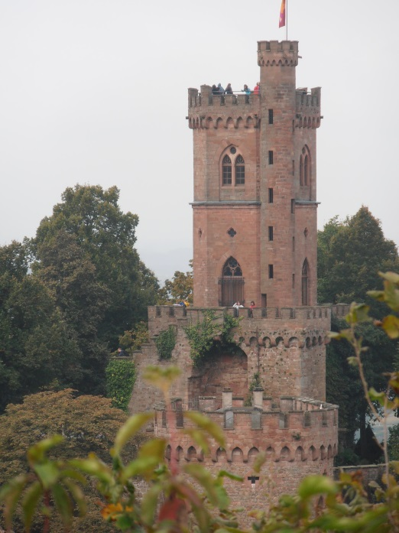

Der Dienstag auf Schloss Ortenberg bei Offenburg im Landschulheim:
Am Dienstag gab es um 8.00 im Landschulheim Frühstück. Es war sehr lecker, danach schmierten wir uns Lunchpakete für den Kletterwald Kenzingen. Wir haben uns um 9:15 auf den Weg in den Kletterwald gemacht. Als wir dort waren, mussten wir zuerst einen Übungsparcours machen, bevor es richtig losging. Es gab viele unterschiedliche Parcours mit verschiedenen Stationen, z.B.: „Igel“ war eine leichte Route, „Bussard“ war eine mittlere Route und „Bär“ war eine schwere. Natürlich gab es auch andere Routen.
Leider mussten wir uns schon um 15:30 vorm Eingang wieder treffen und uns auf den Rückweg machen. Im Schloss angekommen, aßen wir um 18.00 Uhr. Es gab Putenschnitzel mit Reis und Tomatensoße und zum Dessert Quark mit Schokostückchen. Danach ging unser SUPERTALENT los. In der Jury saßen: Sarah und unsere Lehrer. Manche haben z.B. gesungen oder Sketche vorgeführt. Gewonnen haben Laura und Fiona mit ihrem Cup-Song. Um 22.00 Uhr mussten wir alle auf unsere Zimmer und um halb elf musste bei allen das Licht aus sein. GUTE NACHT !!!!!!
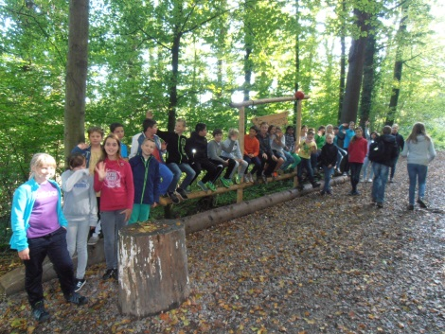

Mittwoch 24.09.2014

Am Mittwoch waren wir am Zunsweiher in der Nähe von Schloss Ortenberg, um Flöße zu bauen. Immer sechs Kinder bauten ein Floß mit Fässern, Holzbrettern, Balken, Bändern und Ratschen. Damit man sehen konnte, wie so ein Floß gebaut wird, konnten wir uns die einzelnen Workshops ansehen. Als dann alle Flöße fertig waren, ließen wir sie ins Wasser.
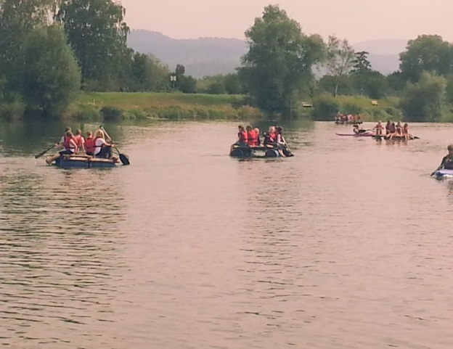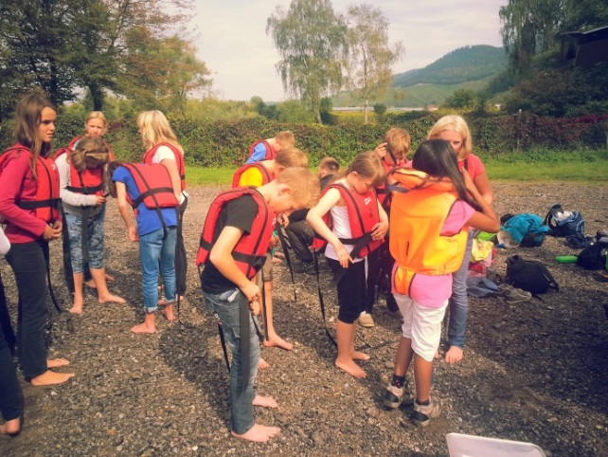
Auf dem Wasser konnte man sich einfach nur ausruhen oder sich an der Wasserschlacht beteiligen. Alle wurden nass. Zum Schluss durften wir noch schwimmen. Was für ein Spaß! ☺

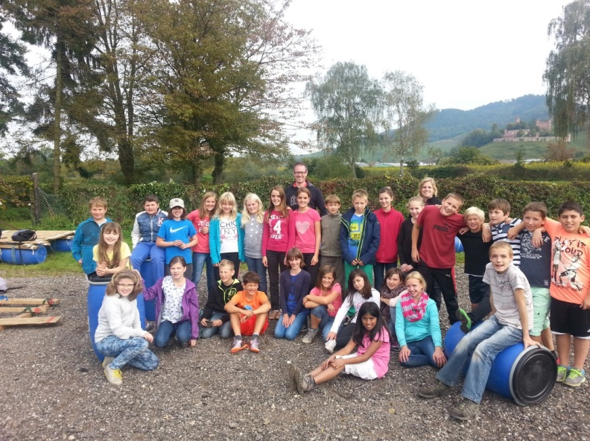
Donnerstag
Am Morgen gingen wir alle aus den Zimmern und gingen in den Speisesaal. Zum Frühstück gab es Brötchen mit Wurst und Käse, Cornflakes, Marmelade und zu trinken gab es Kakao oder Tee. Als wir gefrühstückt hatten, mussten wir uns ein Lunchpacket machen. Schließlich gingen alle in ihre Zimmer zurück und packten die Lunchpackete ein und zogen Wanderstiefel an. Wir gingen wandern. Es kam einem wie eine halbe Ewigkeit vor, aber es lohnte sich. Als wir oben am Berg ankamen, sahen wir ein Gerüst, das sich „Hohes Horn“ nannte. Wir stiegen sofort die Treppen hinauf. Als wir oben ankamen, war da eine Bank, auf die wir uns saßen und vesperten. Später kam ein Mann noch hoch und wir unterhielten uns nett über die Landschaft. Der Mann ging wieder weg und wir spielten noch ein Spiel (Wo ist die Paula?) und wanderten wieder zurück zur Jugendherberge. Nun war der Spielenachmittag. Wir spielten das Werwolfspiel, in dem es darum ging den Werwolf zu fassen. Danach gingen wir raus und spielten eine Runde Völkerball und andere lustige Minispiele. Alle Mädchen rannten in ihre Zimmer und machten sich hübsch. Am Abend war es so weit und wir gingen in einen Discoraum!!! Die Schüler wählten die Musik aus und die Lehrer blieben draußen, aber schauten ab und zu hinein und schauten ab und zu hinein und tanzten mit. Wir drehten voll auf und machten sogar eine Menschenpyramide, Vanessa machte einen Spagat und Anna hüpfte wie wild durch die Gegend. Um 10:00 Uhr war dann Schluss, wir gingen in unsere Zimmer und schliefen ein. ZZZZ
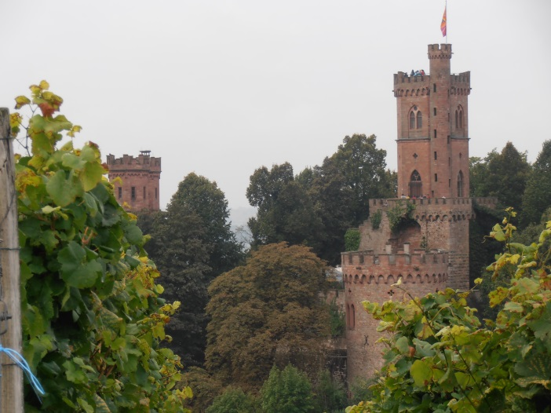

Am Freitagmorgen, den 26.09.2014 um 7:45 Uhr frühstückten wir das letzte Mal zusammen. Doch vorher haben wir noch die Zimmer aufgeräumt und gefegt. Kurz darauf zogen wir die Bettbezüge ab und brachten sie weg. Danach haben wir die restlichen Sachen in den Koffer eingepackt. Wir mussten die Koffer vom obersten Stockwerk nach ganz unten tragen, denn das Schloss hatte Sandsteintreppen und deshalb durften wir die Sachen nur tragen und nicht rollen. Da wir noch eine halbe Stunde Zeit hatten, spielten wir eine Runde Völkerball. Die ganze Klasse 6d freute sich schon auf ihre Familien. Als die halbe Stunde vorbei war, sind wir runter zur Bushaltestelle gelaufen und mit dem Bus zum Bahnhof gefahren. Mit 10-minütiger Verspätung kam dann endlich der Zug. Durch die Verspätung hätten wir fast den Anschlusszug verpasst. Nach 2-stündiger Zugfahrt kamen wir schließlich in Bad Säckingen an. Dort nahmen wir unsere Eltern herzlich in Empfang. Anschließend verabschiedeten wir uns noch von den Lehrern und gingen nach Hause. Es waren unglaublich coole und schöne 5 Tage und wir werden noch oft an diese Zeit zurückdenken und uns daran erinnern, was für eine schöne Zeit wir zusammen hatten!!!

